**人力资源管理专业本科生毕业论文日程安排及要求**

**2024年12月开始撰写**

**【针对2023级人力资源管理专升本业余】**

1. **观看毕业论文指导讲座**

在网络学习平台（www.eblcu.cn） 中，登录本人账号，点击进入下列课程，选择本专业论文写作规范讲座进行学习。

1. **日程安排**
2. 需统一下载资料：①毕业论文选题审核表 ②人力资源管理专业本科毕业论文写作规范相关

下载地址：<http://www.cecblcu.cn/col/col14602/index.html>

**毕业论文选题审核表**内“论文类型”一栏，学生需根据自身需求选择撰写学位论文或毕业论文，一旦提交，撰写期间不能更换论文类型。

**说明：**学位论文：如符合**第9条所有**条件可安排答辩，答辩通过后获得学位证书；

毕业论文：如论文成绩在60-69分之间，在校学习期间课程均已通过，可获得毕业证书。

**注：**论文未完成或不及格的学生，可在学籍有效期内申请重新撰写论文；撰写毕业论文的学生，在学籍有效期内如需申请学位，可再申请撰写学位论文。每位学生仅有一次重新撰写论文的机会。

1. 2024年12月15日前将**论文选题审核表**和**提纲**以电邮形式发至 **blcu_yeyu@126.com，**要求**发送邮件的主题及附件**中的论文选题审核表以**“学号_姓名”命名，例如“200605001_王明”。提交毕业论文选题审核表和提纲，即视为使用一次论文撰写机会。**
2. 2024年12月30日公布导师分配结果，请于2025年1月5日之前与导师邮件联系沟通论文选题及提纲撰写，学生与导师见面时间由导师自行决定。
3. 2025年2月28日前交论文初稿。
4. 2025年3月7日前论文指导教师将论文初稿修改意见反馈学生。
5. 2025年4月7日前交论文第二稿。
6. 2025年4月14日前论文指导教师将论文二稿修改意见反馈学生。
7. 2025年4月30日前交定稿。**注：与导师确定论文可定稿后，再提交电子版和纸版论文定稿。**

定稿要求：

正式打印稿一式三份；②使用统一论文模版修改格式（到我院网站下载）；

③打印稿使用A4复印纸单面打印；④查重简洁版报告一份；

⑤交纸版定稿后，一周内提交带有**封面、**[**格式规范的电子版论文一份，发邮件至blcu_yeyu@126.com**](mailto:格式规范的电子版论文一份发邮件至blcu_yeyu@126.com)。要求发送邮件的题目及附件中的电子版论文以**“学号_姓名”命名，例如“200605001_王明”。**

1. 2025年5月下旬左右答辩【论文成绩70分及以上；在校学习期间所有课程合格且必修课及限选课平均成绩达到良好水平（75分）；通过北京地区成人本科学士学位英语统一考试（学位审核时成绩获得时间不超过 10 年）或大学英语四级考试成绩达到 450 分以上或取得全国公共英语等级考试（PETS）3 级及以上合格证书者。】
2. 往届生补答辩/申请学位的同学，需提交申请，具体通知2025年4月中旬前关注学院网站。
3. **要求**
4. 送交论文初稿时，必须将主要参考文献同时呈交导师。
5. 论文装订要求：**按照论文模版单面打印，其中一份不装订；另外两份装订；**

装订标准：**两个钉装订在论文左侧上下适当位置（如下图所示）**；

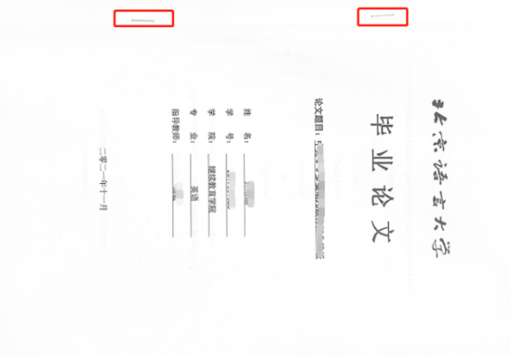

论文内**原创性声明和权属声明**均需手写签字。

1. 指导教师只对论文进行原则指导，指出文中错误，不负责文字或全文修改。
2. 若论文撰写当中发现抄袭现象，经指导教师指出后仍不改正者，取消其撰写论文资格。

**请各位同学保存好此日程安排，提前安排好自己的工作，务必按时完成日程安排的各项内容，以免影响毕业。**

**继续教育学院**

**2024年11月29日**